07.09.23
Brauchwasser aus kommunalem Abwasser gewinnen
Der Oldenburgisch-Ostfriesische Wasserverband, OOWV, hat EnviroChemie damit beauftragt, aus kommunalem geklärten Abwasser Brauchwasser zur Wiederverwendung aufzubereiten.
Am Standort Nordenham soll die neue Anlage jährlich 1,1 Millionen Kubikmeter Brauchwasser aus dem behandelten Abwasser der kommunalen Kläranlage erzeugen. Die Brauchwasserqualität wird genau auf die Bedürfnisse der Industrie angepasst (Fit for Purpose). Die neue Anlage nutzt kommunales Abwasser als alternative Wasserressource zur Trinkwassernutzung. Die angeschlossene Industrie kann so den Bezug von Trinkwasser um 1,1 Millionen Liter Trinkwasser reduzieren.
Die modulare Anlage von EnviroChemie bereitet das gereinigte Abwasser der Kläranlage nach einem Multi-Barrieren-Konzept über eine Envopur Ultrafiltration und Envopur Umkehrosmose zu Brauchwasser mit einer hohen Qualität auf. Die Anlage besteht aus acht 40-Fuß-Technikmodulen, einer Anlieferungsstelle für Chemikalien sowie Nebengebäuden für Büro- und Sozialräume und Elektrotechnik. Das produzierte Brauchwasser ist partikel- und pathogenfrei, enthärtet und weitgehend entsalzt. EnviroChemie liefert die Aufbereitungsanlage schlüsselfertig.
Mit dem Brauchwasser werden große industrielle Wasserabnehmer am Industriestandort Nordenham versorgt. Die Bauarbeiten werden ab Sommer 2024 starten, wenn die Genehmigungen für die Anlage vorliegen. Die Inbetriebnahme der Anlage ist für Ende 2025 geplant.

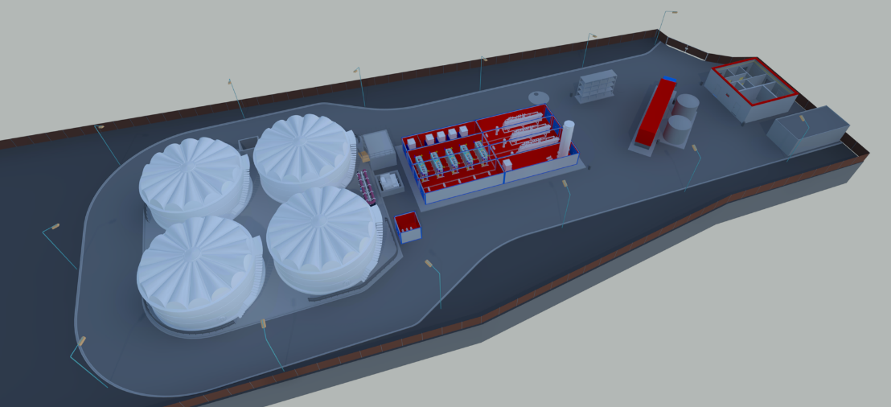

Aufstellungsplan der EnviroChemie Aufbereitungsanlage für Brauchwasser aus kommunalem Abwasser

Presse-Kontakt
Jutta Quaiser, Leitung Marketing & Kommunikation,
EnviroChemie GmbH, In den Leppsteinswiesen 9, 64380 Roßdorf
jutta.quaiser@envirochemie.com, P: 0049 6154 699872, M: 0049 171 3159166

